МИНИСТЕРСТВО НАУКИ И ВЫСШЕГО ОБРАЗОВАНИЯ РОССИЙСКОЙ ФЕДЕРАЦИИ
федеральное государственное бюджетное образовательное учреждение
высшего образования
«УЛЬЯНОВСКИЙ ГОСУДАРСТВЕННЫЙ ТЕХНИЧЕСКИЙ УНИВЕРСИТЕТ»

Факультет_ИСТ__________________________________________________________
Кафедра «Информационные системы»______________________________________
Дисциплина_«Программирование мобильных устройств»______________________

КУРСОВОЙ ПРОЕКТ (РАБОТА)
Тема Разработка мобильного приложения «Автосалон» на Flutter для Android.______________________________________________________________
_______________________________________________________________________

Выполнил студент ___________________ /Радаев А.В./
подпись инициалы, фамилия

Курс__________3____________ Группа__________ПИбд-33__________

Направление/ специальность__09.03.04 «Программная инженерия»____________

Руководитель __________ доцент, к.т.н. доцент_____________________________
должность, ученая степень, ученое звание
______________________________ Филипов А.А._________________________________
фамилия, имя, отчество

Дата сдачи:
«____»_________________2024г.

Дата защиты:
«____»________________2024г.

Оценка: ______________________

Ульяновск
2024 г.

МИНИСТЕРСТВО НАУКИ И ВЫСШЕГО ОБРАЗОВАНИЯ РОССИЙСКОЙ ФЕДЕРАЦИИ
федеральное государственное бюджетное образовательное учреждение
высшего образования
«УЛЬЯНОВСКИЙ ГОСУДАРСТВЕННЫЙ ТЕХНИЧЕСКИЙ УНИВЕРСИТЕТ»

Факультет_ИСТ__________________________________________________________
Кафедра «Информационные системы»______________________________________
Дисциплина_«Программирование мобильных устройств»______________________

ЗАДАНИЕ НА КУРСОВОЙ ПРОЕКТ (РАБОТУ)

студенту ___ПИбд-33______ ____________ Радаев А.В.______________________
группа фамилия, инициалы
Тема проекта (работы)_Разработка мобильного приложения «Автосалон» на Flutter для Android.
Срок сдачи законченного проекта (работы) «___» ________________2024г.

Исходные данные к проекту (работе) описание задания по теме, утвержденной распоряжением деканата ФИСТ курс лекций по дисциплине «Программирование мобильных устройств», методические указания к лабораторным работам по дисциплине «Программирование мобильных устройств», интернет-источники.
Содержание пояснительной записки (перечень подлежащих разработке вопросов)
Глава 1. Проектирование программной среды.
Глава 2. Разработка программной системы.
Глава 3. Руководство пользователя.
Выводы.
Исходный код.
Перечень графического материала (с точным указанием обязательных чертежей)
ER-диаграмма
Экраны приложения.

Руководитель доцент, к.т.н. доцент __________________ /Филипов А.А/
должность подпись инициалы, фамилия

«_____»________________2024г

Студент ___________________________ /Радаев А.В/
подпись инициалы, фамилия
«_____»_________________2024г

МИНИСТЕРСТВО НАУКИ И ВЫСШЕГО ОБРАЗОВАНИЯ РОССИЙСКОЙ ФЕДЕРАЦИИ
федеральное государственное бюджетное образовательное учреждение
высшего образования
«УЛЬЯНОВСКИЙ ГОСУДАРСТВЕННЫЙ ТЕХНИЧЕСКИЙ УНИВЕРСИТЕТ»

ОТЗЫВ
руководителя на курсовой проект (работу)

студента Радаев Аркадий Вадимович
фамилия, имя и отчество
Факультет___ИСТ__________________группа___ПИбд-33____________курс__3____
Дисциплина «Программирование мобильных устройств»______________ _________
Тема проекта (работы) _ Разработка мобильного приложения «Автосалон» на Flutter для Android.
Отмечаются следующие моменты: актуальность темы исследования; соответствие содержания и структуры курсовой работы ее теме; степень разработанности проблемы, наиболее интересно исследованные вопросы. Оценивается степень самостоятельности и инициативы студента; умение пользоваться различными источниками информации; уровень его теоретической подготовки; умение анализировать научные материалы, делать практические выводы; знание основных концепций, научной и специальной литературы по избранной теме. Содержится оценка проекта (работы) руководителем.
_____________________________________________________________________________________________________________________________________________________________________________________________________________________________________________________________________________________________________________________________________________________________________________________________________________________________________________________________________________________________________________________________________________________________________________________________________________________________________________________________________________________________________________________________________________________________________________________________________________________________________________________________________________________________________________________________________________________________________________________________________________________________________________________________________________________________________________________________________________________________________________________________________________________________________________________________________________________________________________________________________________________________

Руководитель__________________________ _____________ /__________________/
должность, учёная степень, ученое звание подпись инициалы, фамилия

«_____»________________20____г.

Оглавление
Введение 2
Глава 1. Проектирование программной системы 5
Глава 1.1 Информационное обеспечение. Представить ER-диаграмму. Каждую сущность подробно описать на уровне атрибутов. Подробно описать связи между сущностями. 4
Глава 1.2 Интерфейс пользователя. Описать каждую экранную форму (представление), представить изображение экранной формы. Добавить схему навигационного графа приложения. 6
Глава 1.3 Архитектура приложения. Описать особенности архитектуры приложения, выделить слои и их функциональное назначение. 17
Глава 1.4 Программный интерфейс и функции серверной части. Описать особенности и структуру REST API. Описать основные функциональные возможности серверной части. Описать структуру DTO. 19
Глава 2. Разработка программной системы 22
Глава 2.1 Слои приложения. Описать основные пакеты, в которых представлены слои приложения. Добавить схему, которая демонстрирует взаимодействие между слоями. 22
Глава 2.2 Слой для работы с хранилищем. Описать основные классы и интерфейсы на уровне полей и методов. 26
Глава 2.3 Слой для реализации бизнес-логики. Описать основные классы и интерфейсы на уровне полей и методов. 30
Глава 2.4 Слой представления. Описать основные классы и интерфейсы на уровне полей и методов. 33
Глава 3 Руководство пользователя 37
Заключение 43
Список литературы 44
Приложение 47

Введение
Темой данной курсовой работы является разработка мобильного приложения «Автосалон». В условиях современного мира автомобильная индустрия играет значительную роль в экономике и повседневной жизни. Автосалоны предоставляют широкий выбор транспортных средств, что делает их ключевыми объектами для потребителей, заинтересованных в покупке автомобилей. Однако эффективное управление таким разнообразием моделей автомобилей требует внедрения современных цифровых технологий.
Целью данного проекта является создание удобного инструмента, который позволит пользователям получать актуальную информацию о доступных моделях автомобилей. Разработка программного обеспечения направлена на упрощение процесса представления информации о моделях автомобилей. Такое приложение позволяет улучшить взаимодействие пользователей с информацией об автомобилях, делает процесс выбора более удобным и современным.
Модель автомобиля - сущность "Автомобиль" представляет собой описание конкретной модели автомобиля. Каждый автомобиль характеризуется различными параметрами, такими как название модели, подробное описание, технические характеристики (например, мощность двигателя, расход топлива, объем багажника), изображение и другая информация. Уникальный идентификатор модели позволяет однозначно идентифицировать каждую модель в системе. Эта сущность служит основной для формирования каталога автомобилей, доступных для просмотра в приложении.
Бизнес-Процессы:
Модель автомобиля - Процессы создания, чтения, обновления и удаления (CRUD) моделей автомобилей позволяют эффективно управлять каталогом автомобилей.
Просмотр каталога - Процесс включает возможность отображения карточек автомобилей с основными характеристиками. Пользователь может просматривать список моделей, выбирать интересующую его модель для получения более подробной информации, фильтровать и сортировать данные по различным критериям.
Автоматизация бизнес-процессов в сфере управления автосалонами способствует улучшению качества обслуживания, позволяет снизить временные затраты на обработку данных и облегчает доступ к необходимой информации. Разработка мобильного приложения решает задачи организации и представления данных о моделях автомобилей, что делает систему востребованной и полезной как для автосалонов, так и для их клиентов.

Глава 1. Проектирование программной системы

Глава 1.1 Информационное обеспечение. Представить ER-диаграмму. Каждую сущность подробно описать на уровне атрибутов. Подробно описать связи между сущностями.

ER-диаграмма
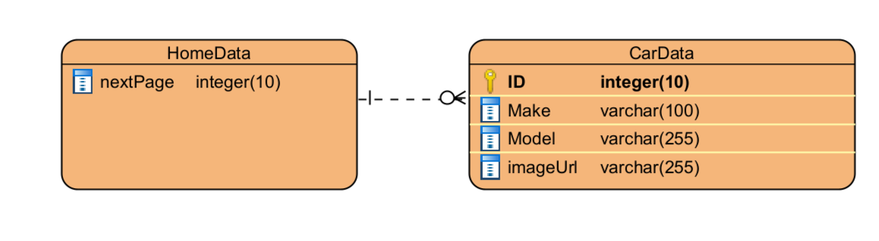
Рисунок 1.1 ER-диаграмма
ER-диаграмма включает две сущности:
- HomeData — сущность, управляющая данными о страницах и пагинации.
- CarData — сущность, содержащая информацию о конкретной криптовалюте.
Связь между сущностями: "Один ко многим" — одна страница (HomeData) может содержать несколько карточек криптовалют (CarData).

Описание сущностей и атрибутов
- Сущность: HomeData представляет собой метаинформацию о страницах.
  - Атрибуты:
    - nextPage (int): Номер следующей страницы для получения данных.
    - Назначение: Управляет пагинацией и предоставляет информацию для загрузки следующей порции данных.
- Сущность: CarData представляет собой карточку криптовалюты с подробной информацией.
  - Атрибуты:
    - id (String): Уникальный идентификатор автомобиля.
    - model (String): Название модели автомобиля. Если оно отсутствует, используется значение "UNKNOWN".
    - image (String): URL-адрес изображения автомобиля. Если изображения нет, используется заглушка.
    - make (String): Название марки автомобиля.
  - Назначение: Содержит данные для отображения карточки машин на интерфейсе и взаимодействия с пользователем.

Описание связей между сущностями
- Связь: "Один ко многим" между HomeData и CarData.
  - Один объект HomeData (страница данных) связан с множеством объектов CarData (карточки машин).
  - Это означает, что каждая страница, загружаемая из API, будет содержать список карточек машин.

Глава 1.2 Интерфейс пользователя. Описать каждую экранную форму (представление), представить изображение экранной формы. Добавить схему навигационного графа приложения.

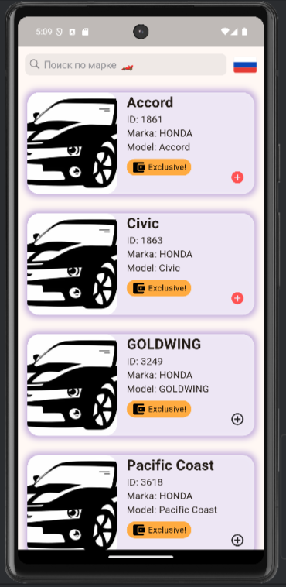
Рисунок 1.2.1 Главная страница (русский язык)
Является начальной страница приложения, которая появляется после загрузки рисунок 1.2.3. На этой странице происходит смена локализации при нажатии на флаг (переход на рисунок 1.2.2). При нажатии на карточку открывается страница с подробной информацией, рисунок 1.2.4. При нажатии на «плюс» карточка добавляется в избранные (рисунок 1.2.7). При повторном нажатии карточка убирается из избранных. (рисунок 1.2.8.). В верху экрана поле с поиском (рисунок 1.2.6).
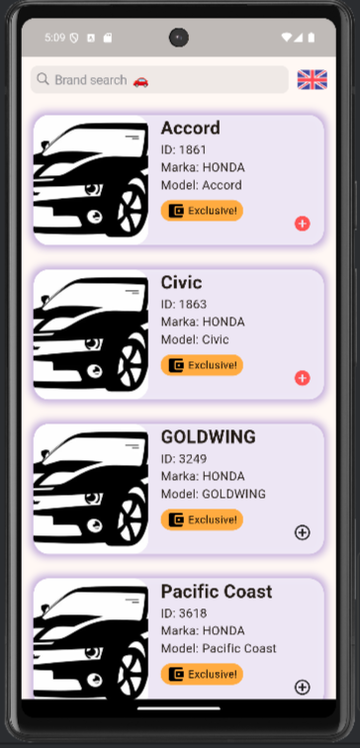
Рисунок 1.2.2 Главная страница (английский язык)
Является главной страница приложения, которая появляется после локализации. На этой странице также происходит смена локализации при нажатии на флаг (переход на рисунок 1.2.1). При нажатии на карточку открывается страница с подробной информацией, рисунок 1.2.5. При нажатии на «плюс» карточка добавляется в избранные (рисунок 1.2.9). При повторном нажатии карточка убирается из избранных. (рисунок 1.2.10.). В верху экрана поле с поиском (рисунок 1.2.6).
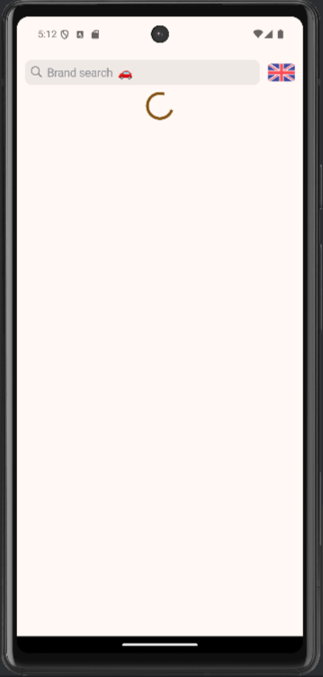
Рисунок 1.2.3 Страница загрузки
Появляется после запуска приложения и при поиске авто по марке.
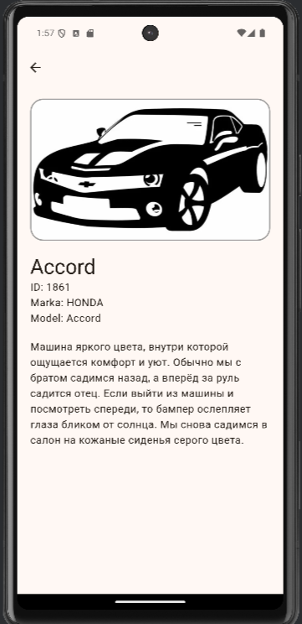
Рисунок 1.2.4 Подробная информация о машине (рус)
На данной странице представлена подробная информация об указанной модели. На русском языке.
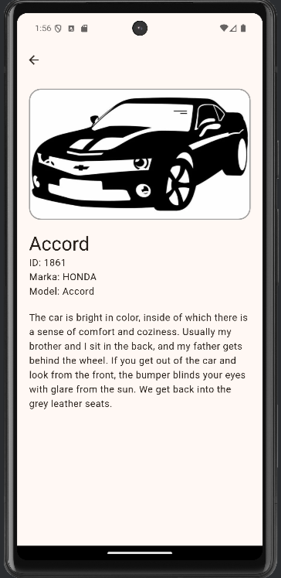
Рисунок 1.2.5 Подробная информация о машине (английский)
На данной странице представлена подробная информация об указанной модели. На английском языке.

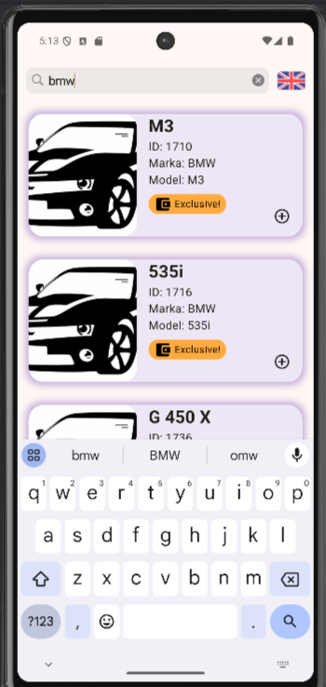
Рисунок 1.2.6 Поиск
Страница с поиском, после заполнения строки поиска откроется страница с карточками машин по указанной марке (рисунок 1.2.2/3).

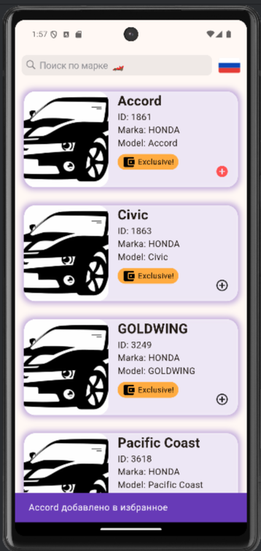
Рисунок 1.2.7 Добавление машины в избранное (русский)
Экран добавления машины в избранное, локализация – русский. Внизу экрана появляется «снек-бар», после происходит переход на главную (рисунок 1.2.1).

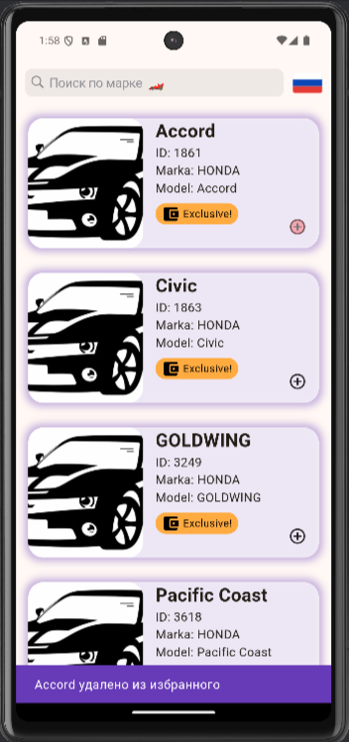
Рисунок 1.2.8 Удаление машины из избранного (русский)
Экран удаления машины из избранного, локализация – русский. Внизу экрана появляется «снек-бар», после происходит переход на главную (рисунок 1.2.1).
м 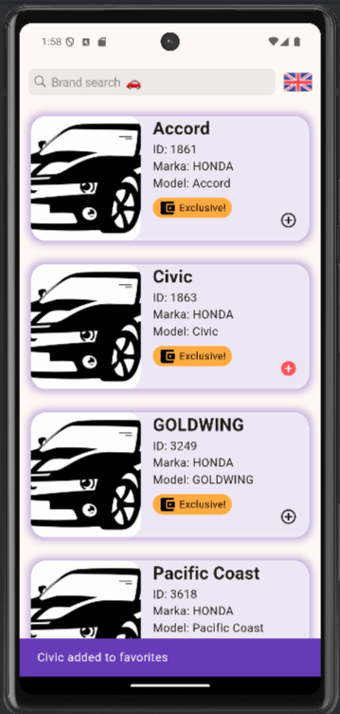
Рисунок 1.2.9 Добавление машины в избранное (английский)
Экран добавления машины в избранное, локализация – английский. Внизу экрана появляется «снек-бар», после происходит переход на главную (рисунок 1.2.2).

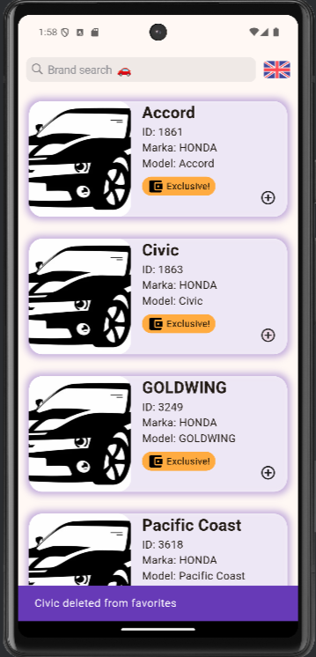
Рисунок 1.2.10 Удаление машины из избранного (английский)
Экран удаления машины из избранного, локализация – английский. Внизу экрана появляется «снек-бар», после происходит переход на главную (рисунок 1.2.2).

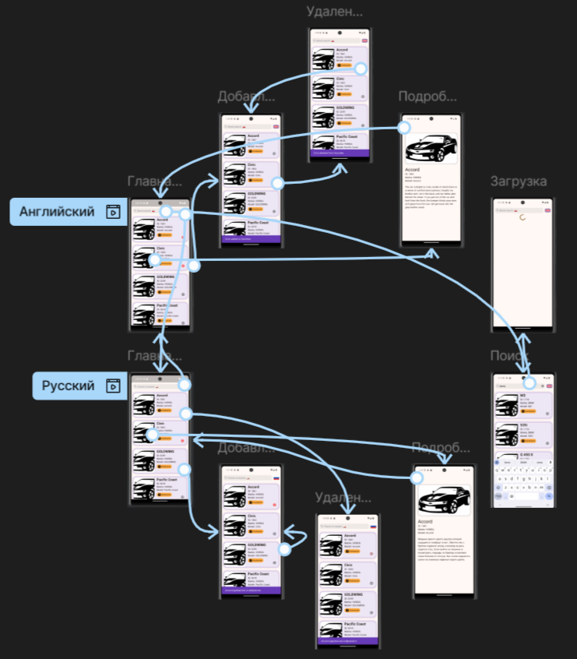
Рисунок 1.2.11 Схема навигационного графа приложения

Глава 1.3 Архитектура приложения. Описать особенности архитектуры приложения, выделить слои и их функциональное назначение.
Архитектура приложения построена с использованием многослойного подхода, что способствует чистоте кода, модульности и гибкости. В основе архитектуры лежит паттерн BLoC (Business Logic Component), который позволяет разделить бизнес-логику и пользовательский интерфейс.
Ключевые особенности архитектуры:
- Многослойность — приложение разделено на несколько слоев, что упрощает поддержку и масштабируемость.
- Использование BLoC — управление состоянием приложения и четкое разделение логики от интерфейса.
- Репозиторий и интерфейсы — слой данных использует паттерн Repository для обработки данных из внешнего API.
- DTO — применяется для преобразования данных, полученных из API, в формат, удобный для бизнес-логики и интерфейса.
Основные уровни архитектуры приложения:
- Слой данных (Data Layer)
Этот слой отвечает за управление данными и их обработку, предоставляя их другим компонентам приложения.
  - Репозиторий (Repository): Обеспечивает доступ к данным из различных источников, таких как локальное хранилище и внешние API. Выполняет фильтрацию, обработку и кэширование данных для повышения производительности.
- Слой бизнес-логики (Business Logic Layer)
Этот слой отвечает за управление состоянием приложения и обработку пользовательских событий.
  - BLoC: • Реагирует на действия пользователя, например, клики по элементам интерфейса или поиск. Отправляет запросы в репозиторий для получения или обновления данных. Формирует новое состояние на основе обработки событий и передает его в слой представления.
- Слой представления (Presentation Layer)
Этот слой отвечает за взаимодействие с пользователем и отображение данных.
  - Компоненты интерфейса (UI Components): Включает экраны, карточки машин и элементы управления. Обновляет информацию на экране в ответ на изменения состояния, полученные от бизнес-логики (BLoC).
  - Навигация (Navigation): • Управляет переходами между экранами, например, списками машин или страницами с подробной информацией. Использует Navigator для упрощения маршрутизации и логики переходов.
Взаимодействие слоев:
- Инициация события: Пользователь взаимодействует с приложением, например, вводит запрос в строку поиска или добавляет машину в избранное. Это вызывает событие, которое передается в слой бизнес-логики.
- Обработка события: BLoC обрабатывает событие, отправляет запросы в репозиторий, анализирует полученные данные и обновляет состояние.
- Обновление интерфейса: Слой представления автоматически обновляет экран, отображая актуальные данные и изменения, полученные от бизнес-логики.

Глава 1.4 Программный интерфейс и функции серверной части. Описать особенности и структуру REST API. Описать основные функциональные возможности серверной части. Описать структуру DTO.
Особенности и структура REST API
REST (Representational State Transfer) является одним из наиболее распространённых подходов к созданию API благодаря своей простоте и совместимости. Основные особенности REST API:
- Клиент-серверная архитектура:
Клиент и сервер чётко разделены. Клиент отвечает за интерфейс пользователя, сервер — за хранение и обработку данных.
- Использование HTTP методов:
Основные методы: GET (для чтения), POST (для создания),PUT (для обновления), DELETE (для удаления).
- Стандартные коды ответов HTTP:
REST API обычно использует HTTP-коды, такие как 200 (OK), 201 (Created), 400 (Bad Request), 404 (Not Found), 500 (Internal Server Error).
- Унифицированные ресурсы:
Каждый ресурс доступен по своему URL (например, /api/cars).
- Сериализация данных:
REST API воспользуется JSON или XML для обмена данными между клиентом и сервером.
Основные функциональные возможности серверной части
- Управление данными:
Серверная часть обеспечивает CRUD-операции (создание, чтение, обновление, удаление) для ресурсов.
- Масштабируемость:
Серверная платформа подразумевает возможность обработки большого количества запросов параллельно.

Структура DTO (Data Transfer Object)
DTO (Объект передачи данных) представляет собой структуру данных, которая используется для обмена данными между клиентом и сервером.

Структура DTO обычно включает следующие элементы:
- Атрибуты класса:
- Поля, описывающие данные, которые передаются через API.
- Включают в себя основные свойства объекта, такие как идентификаторы, названия или значения параметров.
- Аннотации и соглашения:
- Использование стандартов и соглашений для маппинга (например, JSON-ключей) между клиентской и серверной частью.
- Определение правил для сериализации и десериализации данных.

Пример структуры DTO для управления данными автомобилей:
- Основной объект DTO описывает набор данных, таких как:
- Общее количество элементов (например, найденных автомобилей).
- Сообщение сервера о статусе запроса или ошибке.
- Критерии, использованные для поиска (например, название производителя или модели).
- Список результатов, содержащий подробную информацию об автомобилях.
- Результирующий объект (вложенные DTO) содержит информацию о каждом отдельном элементе, включая:
- Название производителя.
- Название модели.
- Уникальный идентификатор.

Особенности реализации:
- Гибкость: возможность дополнения DTO новыми полями без значительных изменений серверной логики.
- Совместимость с различными форматами данных: такие структуры легко адаптируются для JSON, XML или других форматов.
- Чёткая структура данных: позволяет минимизировать ошибки при обмене информацией между клиентом и сервером.
Использование DTO делает процесс передачи данных более удобным, понятным и эффективным, упрощая разработку и поддержку программных интерфейсов.

Глава 2. Разработка программной системы

Глава 2.1 Слои приложения. Описать основные пакеты, в которых представлены слои приложения. Добавить схему, которая демонстрирует взаимодействие между слоями.

Архитектура приложения построена на многослойном подходе с четким разделением ответственности между слоями. Она включает три основных слоя:
- Data Layer (Слой данных)
- Business Logic Layer (Слой бизнес-логики)
- Presentation Layer (Слой представления)
Каждый из слоев размещен в отдельных пакетах (packages), что упрощает чтение кода, его поддержку и модульное развитие.

Архитектура приложения: Основные компоненты
Lib
Папка lib содержит основной код и логику приложения.
- Сущности: Модели данных, например, машины.
- Репозитории: Обеспечивают доступ к данным, взаимодействуя как с локальными хранилищами (например, SharedPreferences), так и с удаленными API.
- Файл main.dart: Точка входа в приложение для инициализации зависимостей, навигации и глобальных настроек.
L10n
Пакет для управления локализацией приложения.
- JSON-файлы локализации: Хранят переводы строк для разных языков (например, app_ru.arb).
- Генерация локализованных файлов: На основе настроек в l10n.yaml создаются классы для доступа к переведенным строкам.
- Классы локализации: Обеспечивают типизированный доступ к переводам через класс AppLocale.
Assets
Пакет для медиафайлов и других ресурсов.
- Иконки приложения: Основные и дополнительные.

Конфигурационные файлы
l10n.yaml
Файл для настройки локализации. Основные параметры:
- arb-dir: Папка для файлов переводов (l10n).
- template-arb-file: Шаблонный файл переводов (app_ru.arb).
- output-localization-file: Сгенерированный файл (app_locale.dart).
- output-dir: Папка для локализованных файлов (lib/components/locale/l10n).
- output-class: Имя класса для доступа к строкам (AppLocale).
- synthetic-package: Опция для генерации отдельного пакета (установлено false).
pubspec.yaml
Конфигурация проекта:
- Сведения:
  - name: autosalon
  - version: 1.0.0+1
- Среда выполнения: Минимальная версия Dart SDK (^3.5.2).
- Зависимости:
  - flutter, flutter_localizations — для UI и локализации.
  - flutter_bloc, equatable — для управления состояниями.
  - dio, pretty_dio_logger — для работы с API.
  - intl — для обработки переводов.
  - shared_preferences — для локального хранения данных.
- Зависимости для разработки:
  - flutter_test, build_runner, json_serializable.
- Иконки: Конфигурация через flutter_icons.

Структура проекта
lib/main.dart
Главный файл проекта:
- main(): Точка запуска через runApp().
- MyApp: Настраивает локализацию, тему, инициализирует репозитории и состояния через BlocProvider и RepositoryProvider.
lib/components
- extensions: Утилиты для базовых классов Dart.
- locale/l10n: Классы локализации.
- resources: Доступ к изображениям и другим ресурсам.
- utils: Вспомогательные функции.
lib/data
- DTOs: Классы для передачи данных.
- Mappers: Преобразование DTO в доменные модели.
- Repositories: Для работы с API и локальными данными.
lib/domain/models
- CarData: Модель данных карточки.
- HomeData: Модель данных главной страницы.
lib/presentation
- Директории для каждой страницы приложения.
- Общие компоненты: базовые виджеты, стили и элементы интерфейса.
Presentation Layer

UI Components

Business Logic Layer

Bloc/State management

Data Layer

Repositories

Рисунок 2.1.1 Взаимодействие между слоями

API Layer

API\Local Storage

Глава 2.2 Слой для работы с хранилищем. Описать основные классы и интерфейсы на уровне полей и методов.

Слой для работы с хранилищем данных выполняет роль посредника между приложением и внешними источниками данных. В данном случае это слой взаимодействует с API для получения информации о машинах и преобразует эти данные в формат, удобный для дальнейшего использования в бизнес-логике и UI.

1. Интерфейс репозитория: ApiInterface
Интерфейс ApiInterface определяет базовый контракт для работы с различными источниками данных. Он включает в себя основной метод loadData, который должен быть реализован в конкретных репозиториях для получения данных. Метод позволяет выполнять запросы с параметрами для фильтрации, обработки ошибок и пагинации.
- Поля:
  - q (String?): Параметр для фильтрации данных (например, поиск по названию марки автомобиля).
  - onError (OnErrorCallback?): Колбэк для обработки ошибок при запросах.
  - page (int): Номер страницы для пагинации.
  - pageSize (int): Количество элементов на странице.
- Метод:
  - loadData: Этот метод отвечает за загрузку данных из внешнего источника. Он использует параметры, такие как фильтрация и пагинация, чтобы получить нужную информацию и вернуть её в виде доменных объектов.

2. Репозиторий: CarRepository
Репозиторий CarRepository является конкретной реализацией интерфейса ApiInterface. Этот класс отвечает за взаимодействие с API, формирование запросов, получение данных и их преобразование в доменные объекты. Для выполнения HTTP-запросов используется библиотека Dio, которая поддерживает различные перехватчики и инструменты для логирования запросов и ответов.
- Поля:
  - _dio: Экземпляр клиента Dio, который настроен с перехватчиками для логирования запросов и ответов.
  - _baseUrl: Базовый URL для взаимодействия с API.
- Методы:
  - loadData: Главный метод, который строит URL в зависимости от параметра поиска, отправляет запрос к API, обрабатывает ответ и преобразует полученные данные в объекты доменной модели.

3. DTO (Data Transfer Object): CarDto
DTO (Data Transfer Object) — это объект, который используется для передачи данных между различными слоями приложения. В данном случае CarDto представляет собой структуру данных, получаемых от API. Этот объект необходим для упрощенной работы с внешними данными и их дальнейшего преобразования в модели, которые используются в бизнес-логике.
- Поля:
  - count: Количество результатов, возвращённых API.
  - message: Сообщение от сервера.
  - searchCriteria: Критерии поиска, использованные в запросе.
  - data: Список данных о машинах.
- Методы:
  - fromJson: Метод для преобразования данных в объект CarDto из формата JSON.

4. Атрибуты автомобиля: CarAttributesResultDto
CarAttributesResultDto представляет собой DTO, которое описывает характеристики автомобиля, такие как марка, модель и ID. Эти данные передаются через API и используются для отображения информации о машине.
- Поля:
  - makeName: Название марки автомобиля.
  - modelName: Название модели автомобиля.
  - id: Уникальный идентификатор автомобиля.
- Методы:
  - fromJson: Метод для преобразования данных в объект CarAttributesResultDto из формата JSON.

5. Преобразование DTO в доменные модели
Для преобразования данных, полученных от API, в объекты доменной модели используется метод toDomain. Это позволяет преобразовать информацию, передаваемую в виде DTO, в объекты, которые используются в бизнес-логике и пользовательском интерфейсе.
- Методы:
  - toDomain: Метод, который преобразует DTO в объект доменной модели. Например, данные о машине из CarAttributesResultDto преобразуются в объект модели, который может быть использован в приложении.

Заключение
В данном разделе описан слой работы с хранилищем данных, который включает:
- Интерфейс репозитория (ApiInterface) для абстракции доступа к данным.
- Репозиторий (CarRepository), который реализует этот интерфейс и взаимодействует с внешними источниками данных.
- DTO (CarDto, CarAttributesResultDto), которые используются для передачи данных между слоями приложения.
- Методы преобразования, которые позволяют преобразовать DTO в доменные объекты, используемые в бизнес-логике.
Начало формы
Конец формы

Глава 2.3 Слой для реализации бизнес-логики. Описать основные классы и интерфейсы на уровне полей и методов.

Слой бизнес-логики отвечает за обработку событий, принятие решений и взаимодействие с другими слоями приложения. Он включает в себя использование таких технологий как BLoC (Business Logic Component), которые помогают разделить бизнес-логику от представления и управляют состоянием приложения.
В данном примере рассматриваются два основных класса, реализующих бизнес-логику:
- LikeBloc — управляет состоянием "нравится" для объектов, таких как автомобили.
- LocaleBloc — управляет состоянием локализации приложения.

1. LikeBloc
Класс LikeBloc отвечает за управление состоянием "нравится" (лайков). Он отслеживает, какие объекты были отмечены пользователем как понравившиеся, и сохраняет это состояние в локальном хранилище (с использованием SharedPreferences).

Поля:
- likedIds: Список идентификаторов объектов, которые были отмечены пользователем как понравившиеся. Это состояние хранится в объекте LikeState.
- _likedPrefsKey: Константа, представляющая ключ для хранения списка "лайков" в SharedPreferences.

Методы:
- _onLoadLikes: Загружает список "лайков" из локального хранилища (SharedPreferences). Если данные существуют, они преобразуются в список целых чисел. Результат сохраняется в состоянии через метод emit.
- _onChangeLike: Обрабатывает событие изменения состояния лайка (например, когда пользователь ставит или убирает лайк). Метод обновляет список лайков, добавляя или удаляя идентификаторы, и сохраняет обновлённый список в SharedPreferences.

События:
- ChangeLikeEvent: Событие для изменения состояния лайка — добавление или удаление элемента из списка лайков.
- LoadLikesEvent: Событие для загрузки списка лайков из локального хранилища.

Состояние:
- LikeState: Состояние, содержащее список "лайков" (идентификаторы понравившихся объектов).

2. LocaleBloc
Класс LocaleBloc управляет локализацией приложения, отвечая за изменение текущего языка интерфейса.

Поля:
- currentLocale: Текущее состояние языка, представленное объектом LocaleState.
- AppLocale.supportedLocales: Список поддерживаемых языков, определённых в приложении.

Методы:
- _onChangeLocale: Обрабатывает событие смены языка. Когда событие срабатывает, метод выбирает другой язык из списка поддерживаемых «локалей» и обновляет состояние с помощью метода emit.

События:
- ChangeLocaleEvent: Событие для смены языка в приложении.

Состояние:
- LocaleState: Состояние, содержащее информацию о текущем языке интерфейса.

Заключение
В данном слое бизнес-логики используется подход BLoC для управления состоянием приложения. Каждый Bloc работает с конкретной задачей:
- LikeBloc управляет состоянием лайков и сохраняет эти данные в локальном хранилище.
- LocaleBloc управляет изменением локализации, позволяя пользователю переключаться между языками интерфейса.
Оба класса используют события для управления состоянием и изменения логики приложения, что позволяет сделать код гибким и масштабируемым, разделяя ответственность между компонентами и улучшая тестируемость.

Глава 2.4 Слой представления. Описать основные классы и интерфейсы на уровне полей и методов.

Слой представления отвечает за отображение данных и взаимодействие с пользователем. В этом слое реализуются виджеты, которые отвечают за визуализацию интерфейса, управление пользовательскими событиями и связывание с бизнес-логикой через BLoC. В данном примере используются такие виджеты, как HomePage, DetailsPage, а также компоненты для отображения списка автомобилей и управления состоянием лайков.

1. HomePage
Класс HomePage — главный экран, на котором пользователю показывается список автомобилей, а также интерфейс для поиска и переключения языка.

Поля:
- searchController: Контроллер для текстового поля поиска.
- scrollController: Контроллер для прокрутки списка автомобилей.

Методы:
- initState: Инициализация состояния. После рендеринга экрана загружаются данные через BLoC (HomeBloc и LikeBloc).
- _onNextPageListener: Обрабатывает скроллинг и загружает новые данные при достижении конца списка (пагинация).
- dispose: Освобождает ресурсы контроллеров при уничтожении экрана.
- _onLike: Обрабатывает изменение состояния лайка для автомобиля.
- _showSnackBar: Показывает всплывающее сообщение (SnackBar) о добавлении или удалении лайка.
- _navToDetails: Навигация на экран с подробной информацией о выбранном автомобиле.

События:
- HomeLoadDataEvent: Загружает данные о списке автомобилей с сервера.
- LoadLikesEvent: Загружает информацию о лайках пользователя.
- ChangeLocaleEvent: Событие для смены локализации.

Состояние:
- HomeState: Состояние, содержащее данные о списке автомобилей, статус загрузки и информацию об ошибках.
- LikeState: Состояние, содержащее список лайкнутых автомобилей.

2. _Car
Класс _Car — виджет для отображения информации о конкретном автомобиле в списке на главной странице. Этот виджет предоставляет интерактивные элементы, такие как лайк, а также отображает информацию о машине, включая изображение, описание и текст.

Поля:
- text: Название автомобиля.
- descriptionCar: Описание автомобиля.
- icon: Иконка для отображения.
- imageUrl: URL изображения автомобиля.
- onLike: «Колбэк» для изменения состояния лайка.
- onTap: «Колбэк» для обработки события нажатия на карточку автомобиля.
- id: Идентификатор автомобиля.
- isLiked: Указывает, был ли автомобиль лайкнут.

Методы:
- _Car.fromData: Конструктор, который создаёт виджет из данных автомобиля (CarData).
- build: Строит карточку автомобиля с изображением, текстом, кнопкой лайка и дополнительной информацией.

Взаимодействие:
- При нажатии на иконку лайка изменяется состояние лайка для конкретного автомобиля.
- При нажатии на саму карточку автомобиля происходит переход на экран с подробной информацией о выбранном автомобиле.

3. DetailsPage
Класс DetailsPage — экран с подробной информацией о выбранном автомобиле. Показывает изображение, описание и другие характеристики.

Поля:
- data: Данные о выбранном автомобиле, передаваемые в этот экран.

Методы:
- build: Строит интерфейс для отображения подробной информации об автомобиле, включая изображение, название и описание.

4. Навигация и управление состоянием
Виджеты в слое представления активно взаимодействуют с бизнес-логикой через BLoC. В частности:
- HomePage подписан на события и состояния из HomeBloc для получения данных о машинах и загрузки дополнительных данных по мере прокрутки.
- HomePage также использует LikeBloc для управления состоянием лайков и отображения их в пользовательском интерфейсе.
- Переключение языка осуществляется через LocaleBloc, который реагирует на события смены языка.

Заключение
Слой представления в данном приложении использует структуру BLoC для разделения логики и UI, обеспечивая чистоту кода и облегчение его тестирования. Виджеты эффективно обрабатывают пользовательские события и отображают данные, полученные от бизнес-логики. Компоненты, такие как HomePage, _Car, и DetailsPage, демонстрируют гибкость и модульность, позволяя легко масштабировать интерфейс и изменять его в будущем.

Глава 3 Руководство пользователя
Для обычного пользователя:
- Просмотр карточек автомобилей
  - Просмотр подробной информации о машине
- Добавление автомобиля в избранное
  - Удаление автомобиля из избранного.
- Поиск автомобиля по марке
- Смена локализации:
  - С русского на английский и обратно.


Рисунок 1.2.1 Главная страница (русский язык)
Является начальной страница приложения, которая появляется после загрузки рисунок 1.2.3. На этой странице происходит смена локализации при нажатии на флаг (переход на рисунок 1.2.2). При нажатии на карточку открывается страница с подробной информацией, рисунок 1.2.4. При нажатии на «плюс» карточка добавляется в избранные (рисунок 1.2.7). При повторном нажатии карточка убирается из избранных. (рисунок 1.2.8.). В верху экрана поле с поиском (рисунок 1.2.6).

Рисунок 1.2.2 Главная страница (английский язык)
Является главной страница приложения, которая появляется после локализации. На этой странице также происходит смена локализации при нажатии на флаг (переход на рисунок 1.2.1). При нажатии на карточку открывается страница с подробной информацией, рисунок 1.2.5. При нажатии на «плюс» карточка добавляется в избранные (рисунок 1.2.9). При повторном нажатии карточка убирается из избранных. (рисунок 1.2.10.). В верху экрана поле с поиском (рисунок 1.2.6).
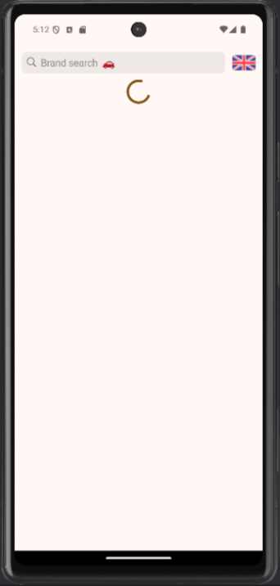
Рисунок 1.2.3 Страница загрузки
Появляется после запуска приложения и при поиске авто по марке.

Рисунок 1.2.4 Подробная информация о машине (рус)
На данной странице представлена подробная информация об указанной модели. На русском языке.

Рисунок 1.2.5 Подробная информация о машине (английский)
На данной странице представлена подробная информация об указанной модели. На английском языке.


Рисунок 1.2.6 Поиск
Страница с поиском, после заполнения строки поиска откроется страница с карточками машин по указанной марке (рисунок 1.2.2/3).


Рисунок 1.2.7 Добавление машины в избранное (русский)
Экран добавления машины в избранное, локализация – русский. Внизу экрана появляется «снек-бар», после происходит переход на главную (рисунок 1.2.1).


Рисунок 1.2.8 Удаление машины из избранного (русский)
Экран удаления машины из избранного, локализация – русский. Внизу экрана появляется «снек-бар», после происходит переход на главную (рисунок 1.2.1).
м 
Рисунок 1.2.9 Добавление машины в избранное (английский)
Экран добавления машины в избранное, локализация – английский. Внизу экрана появляется «снек-бар», после происходит переход на главную (рисунок 1.2.2).

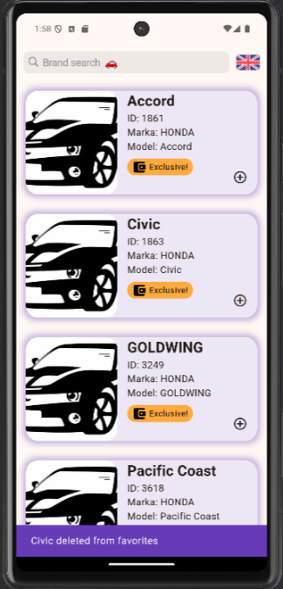
Рисунок 1.2.10 Удаление машины из избранного (английский)
Экран удаления машины из избранного, локализация – английский. Внизу экрана появляется «снек-бар», после происходит переход на главную (рисунок 1.2.2).

Заключение

В ходе разработки мобильного приложения «Автосалон» был создан удобный и современный инструмент для пользователей, который упрощает процесс получения актуальной информации о моделях автомобилей. В условиях быстро развивающейся автомобильной индустрии, когда потребители требуют быстрого и удобного доступа к данным, данное приложение предоставляет функциональность для эффективного взаимодействия с каталогом автомобилей.
Использование подхода BLoC в архитектуре приложения обеспечивает разделение бизнес-логики и пользовательского интерфейса, что способствует улучшению «поддерживаемости» кода и упрощает его тестирование. Бизнес-процессы, связанные с управлением модельным рядом автомобилей, были автоматизированы с помощью процессов CRUD, что делает систему более гибкой и удобной для пользователей.
Приложение предоставляет функции для удобного просмотра каталога автомобилей, с возможностью фильтрации и сортировки данных, а также для получения детальной информации о каждом автомобиле. Это значительно улучшает взаимодействие пользователей с приложением, позволяя им принимать более информированные решения при выборе автомобиля.
Разработка такого мобильного приложения способствует повышению качества обслуживания в автосалонах, снижению временных затрат на обработку данных и улучшению доступности необходимой информации. Внедрение цифровых технологий в управление автосалонами делает систему востребованной и полезной как для автосалонов, так и для клиентов, которые могут быстро и легко получить всю информацию, необходимую для покупки автомобиля.

Список литературы
  - https://git.is.ulstu.ru/Arkadiy/PIbd-33_Radaev_A_V_PMD

Приложение

Приложение 1: исходный код

Листинг кода

// ignore_for_file: directives_ordering
// ignore_for_file: no_leading_underscores_for_library_prefixes
import 'package:build_runner_core/build_runner_core.dart' as _i1;
import 'package:json_serializable/builder.dart' as _i2;
import 'package:copy_with_extension_gen/builder.dart' as _i3;
import 'package:source_gen/builder.dart' as _i4;
import 'package:build_resolvers/builder.dart' as _i5;
import 'dart:isolate' as _i6;
import 'package:build_runner/build_runner.dart' as _i7;
import 'dart:io' as _i8;

final _builders = <_i1.BuilderApplication>[
_i1.apply(
r'json_serializable:json_serializable',
[_i2.jsonSerializable],
_i1.toDependentsOf(r'json_serializable'),
hideOutput: true,
appliesBuilders: const [r'source_gen:combining_builder'],
),
_i1.apply(
r'copy_with_extension_gen:copy_with_extension_gen',
[_i3.copyWith],
_i1.toDependentsOf(r'copy_with_extension_gen'),
hideOutput: true,
appliesBuilders: const [r'source_gen:combining_builder'],
),
_i1.apply(
r'source_gen:combining_builder',
[_i4.combiningBuilder],
_i1.toNoneByDefault(),
hideOutput: false,
appliesBuilders: const [r'source_gen:part_cleanup'],
),
_i1.apply(
r'build_resolvers:transitive_digests',
[_i5.transitiveDigestsBuilder],
_i1.toAllPackages(),
isOptional: true,
hideOutput: true,
appliesBuilders: const [r'build_resolvers:transitive_digest_cleanup'],
),
_i1.applyPostProcess(
r'build_resolvers:transitive_digest_cleanup',
_i5.transitiveDigestCleanup,
),
_i1.applyPostProcess(
r'source_gen:part_cleanup',
_i4.partCleanup,
),
];
void main(
List<String> args, [
_i6.SendPort? sendPort,
]) async {
var result = await _i7.run(
args,
_builders,
);
sendPort?.send(result);
_i8.exitCode = result;
}
// Flutter web plugin registrant file.
//
// Generated file. Do not edit.
//

// @dart = 2.13
// ignore_for_file: type=lint

import 'package:shared_preferences_web/shared_preferences_web.dart';
import 'package:flutter_web_plugins/flutter_web_plugins.dart';

void registerPlugins([final Registrar? pluginRegistrar]) {
final Registrar registrar = pluginRegistrar ?? webPluginRegistrar;
SharedPreferencesPlugin.registerWith(registrar);
registrar.registerMessageHandler();
}
//
// Generated file. Do not edit.
// This file is generated from template in file `flutter_tools/lib/src/flutter_plugins.dart`.
//

// @dart = 3.1

import 'dart:io'; // flutter_ignore: dart_io_import.
import 'package:shared_preferences_android/shared_preferences_android.dart';
import 'package:shared_preferences_foundation/shared_preferences_foundation.dart';
import 'package:path_provider_linux/path_provider_linux.dart';
import 'package:shared_preferences_linux/shared_preferences_linux.dart';
import 'package:shared_preferences_foundation/shared_preferences_foundation.dart';
import 'package:path_provider_windows/path_provider_windows.dart';
import 'package:shared_preferences_windows/shared_preferences_windows.dart';

@pragma('vm:entry-point')
class _PluginRegistrant {

@pragma('vm:entry-point')
static void register() {
if (Platform.isAndroid) {
try {
SharedPreferencesAndroid.registerWith();
} catch (err) {
print(
'`shared_preferences_android` threw an error: $err. '
'The app may not function as expected until you remove this plugin from pubspec.yaml'
);
}

} else if (Platform.isIOS) {
try {
SharedPreferencesFoundation.registerWith();
} catch (err) {
print(
'`shared_preferences_foundation` threw an error: $err. '
'The app may not function as expected until you remove this plugin from pubspec.yaml'
);
}

} else if (Platform.isLinux) {
try {
PathProviderLinux.registerWith();
} catch (err) {
print(
'`path_provider_linux` threw an error: $err. '
'The app may not function as expected until you remove this plugin from pubspec.yaml'
);
}

try {
SharedPreferencesLinux.registerWith();
} catch (err) {
print(
'`shared_preferences_linux` threw an error: $err. '
'The app may not function as expected until you remove this plugin from pubspec.yaml'
);
}

} else if (Platform.isMacOS) {
try {
SharedPreferencesFoundation.registerWith();
} catch (err) {
print(
'`shared_preferences_foundation` threw an error: $err. '
'The app may not function as expected until you remove this plugin from pubspec.yaml'
);
}

} else if (Platform.isWindows) {
try {
PathProviderWindows.registerWith();
} catch (err) {
print(
'`path_provider_windows` threw an error: $err. '
'The app may not function as expected until you remove this plugin from pubspec.yaml'
);
}

try {
SharedPreferencesWindows.registerWith();
} catch (err) {
print(
'`shared_preferences_windows` threw an error: $err. '
'The app may not function as expected until you remove this plugin from pubspec.yaml'
);
}

}
}
}
import 'dart:io';

import 'package:flutter/material.dart';
import 'package:flutter_bloc/flutter_bloc.dart';
import 'package:mylab/components/locale/l10n/app_locale.dart';
import 'package:mylab/data/repositories/car_repository.dart';
import 'package:mylab/presentation/home_page/bloc/bloc.dart';
import 'package:mylab/presentation/home_page/home_page.dart';
import 'package:mylab/presentation/like_bloc/like_bloc.dart';
import 'package:mylab/presentation/locale_bloc/locale_bloc.dart';
import 'package:mylab/presentation/locale_bloc/locale_state.dart';

void main() {
runApp(const MyApp());
}

class MyApp extends StatelessWidget {
const MyApp({super.key});

@override
Widget build(BuildContext context) {
return BlocProvider<LocaleBloc>(
lazy: false,
create: (context) => LocaleBloc(Locale(Platform.localeName)),
child: BlocBuilder<LocaleBloc, LocaleState>(
builder: (context, state) {
return MaterialApp(
title: 'AutoSalon',
locale: state.currentLocale,
localizationsDelegates: AppLocale.localizationsDelegates,
supportedLocales: AppLocale.supportedLocales,
debugShowCheckedModeBanner: false,
theme: ThemeData(
colorScheme: ColorScheme.fromSeed(seedColor: Colors.orangeAccent),
useMaterial3: true,
),
home: RepositoryProvider<CarRepository>(
lazy: true,
create: (_) => CarRepository(),
child: BlocProvider<LikeBloc>(
lazy: false,
create: (context) => LikeBloc(),
child: BlocProvider<HomeBloc>(
lazy: false,
create: (context) => HomeBloc(context.read<CarRepository>()),
child: const HomePage(),
),
),
),
);
},
),
);
}
}
/// Generate by [asset_generator](https://github.com/fluttercandies/flutter_asset_generator) library.
/// PLEASE DO NOT EDIT MANUALLY.
// ignore_for_file: constant_identifier_names
class R {
const R._();

static const String ASSETS_SVG_RU_SVG = 'assets/svg/ru.svg';

static const String ASSETS_SVG_UK_SVG = 'assets/svg/uk.svg';
}
import 'package:flutter/widgets.dart';
import 'package:mylab/components/locale/l10n/app_locale.dart';

extension LocalContextX on BuildContext {
AppLocale get locale => AppLocale.of(this)!;
}
import 'dart:async';

import 'package:flutter/foundation.dart';
import 'package:flutter/widgets.dart';
import 'package:flutter_localizations/flutter_localizations.dart';
import 'package:intl/intl.dart' as intl;

import 'app_locale_en.dart';
import 'app_locale_ru.dart';

// ignore_for_file: type=lint

/// Callers can lookup localized strings with an instance of AppLocale
/// returned by `AppLocale.of(context)`.
///
/// Applications need to include `AppLocale.delegate()` in their app's
/// `localizationDelegates` list, and the locales they support in the app's
/// `supportedLocales` list. For example:
///
/// ```dart
/// import 'l10n/app_locale.dart';
///
/// return MaterialApp(
/// localizationsDelegates: AppLocale.localizationsDelegates,
/// supportedLocales: AppLocale.supportedLocales,
/// home: MyApplicationHome(),
/// );
/// ```
///
/// ## Update pubspec.yaml
///
/// Please make sure to update your pubspec.yaml to include the following
/// packages:
///
/// ```yaml
/// dependencies:
/// # Internationalization support.
/// flutter_localizations:
/// sdk: flutter
/// intl: any # Use the pinned version from flutter_localizations
///
/// # Rest of dependencies
/// ```
///
/// ## iOS Applications
///
/// iOS applications define key application metadata, including supported
/// locales, in an Info.plist file that is built into the application bundle.
/// To configure the locales supported by your app, you’ll need to edit this
/// file.
///
/// First, open your project’s ios/Runner.xcworkspace Xcode workspace file.
/// Then, in the Project Navigator, open the Info.plist file under the Runner
/// project’s Runner folder.
///
/// Next, select the Information Property List item, select Add Item from the
/// Editor menu, then select Localizations from the pop-up menu.
///
/// Select and expand the newly-created Localizations item then, for each
/// locale your application supports, add a new item and select the locale
/// you wish to add from the pop-up menu in the Value field. This list should
/// be consistent with the languages listed in the AppLocale.supportedLocales
/// property.
abstract class AppLocale {
AppLocale(String locale) : localeName = intl.Intl.canonicalizedLocale(locale.toString());

final String localeName;

static AppLocale? of(BuildContext context) {
return Localizations.of<AppLocale>(context, AppLocale);
}

static const LocalizationsDelegate<AppLocale> delegate = _AppLocaleDelegate();

/// A list of this localizations delegate along with the default localizations
/// delegates.
///
/// Returns a list of localizations delegates containing this delegate along with
/// GlobalMaterialLocalizations.delegate, GlobalCupertinoLocalizations.delegate,
/// and GlobalWidgetsLocalizations.delegate.
///
/// Additional delegates can be added by appending to this list in
/// MaterialApp. This list does not have to be used at all if a custom list
/// of delegates is preferred or required.
static const List<LocalizationsDelegate<dynamic>> localizationsDelegates = <LocalizationsDelegate<dynamic>>[
delegate,
GlobalMaterialLocalizations.delegate,
GlobalCupertinoLocalizations.delegate,
GlobalWidgetsLocalizations.delegate,
];

/// A list of this localizations delegate's supported locales.
static const List<Locale> supportedLocales = <Locale>[
Locale('en'),
Locale('ru')
];

/// No description provided for @search.
///
/// In ru, this message translates to:
/// **'Поиск по марке 🏎️'**
String get search;

/// No description provided for @liked.
///
/// In ru, this message translates to:
/// **'добавлено в избранное'**
String get liked;

/// No description provided for @disliked.
///
/// In ru, this message translates to:
/// **'удалено из избранного'**
String get disliked;

/// No description provided for @desription.
///
/// In ru, this message translates to:
/// **'Машина яркого цвета, внутри которой ощущается комфорт и уют. Обычно мы с братом садимся назад, а вперёд за руль садится отец. Если выйти из машины и посмотреть спереди, то бампер ослепляет глаза бликом от солнца. Мы снова садимся в салон на кожаные сиденья серого цвета. '**
String get desription;

/// No description provided for @arbEnding.
///
/// In ru, this message translates to:
/// **'Чтобы не забыть про отсутствие запятой :)'**
String get arbEnding;
}

class _AppLocaleDelegate extends LocalizationsDelegate<AppLocale> {
const _AppLocaleDelegate();

@override
Future<AppLocale> load(Locale locale) {
return SynchronousFuture<AppLocale>(lookupAppLocale(locale));
}

@override
bool isSupported(Locale locale) => <String>['en', 'ru'].contains(locale.languageCode);

@override
bool shouldReload(_AppLocaleDelegate old) => false;
}

AppLocale lookupAppLocale(Locale locale) {

// Lookup logic when only language code is specified.
switch (locale.languageCode) {
case 'en': return AppLocaleEn();
case 'ru': return AppLocaleRu();
}

throw FlutterError(
'AppLocale.delegate failed to load unsupported locale "$locale". This is likely '
'an issue with the localizations generation tool. Please file an issue '
'on GitHub with a reproducible sample app and the gen-l10n configuration '
'that was used.'
);
}
import 'app_locale.dart';

// ignore_for_file: type=lint

/// The translations for English (`en`).
class AppLocaleEn extends AppLocale {
AppLocaleEn([String locale = 'en']) : super(locale);

@override
String get search => 'Brand search 🚗';

@override
String get liked => 'added to favorites';

@override
String get disliked => 'deleted from favorites';

@override
String get desription => 'The car is bright in color, inside of which there is a sense of comfort and coziness. Usually my brother and I sit in the back, and my father gets behind the wheel. If you get out of the car and look from the front, the bumper blinds your eyes with glare from the sun. We get back into the grey leather seats.';

@override
String get arbEnding => 'Чтобы не забыть про отсутствие запятой :)';
}
import 'app_locale.dart';

// ignore_for_file: type=lint

/// The translations for Russian (`ru`).
class AppLocaleRu extends AppLocale {
AppLocaleRu([String locale = 'ru']) : super(locale);

@override
String get search => 'Поиск по марке 🏎️';

@override
String get liked => 'добавлено в избранное';

@override
String get disliked => 'удалено из избранного';

@override
String get desription => 'Машина яркого цвета, внутри которой ощущается комфорт и уют. Обычно мы с братом садимся назад, а вперёд за руль садится отец. Если выйти из машины и посмотреть спереди, то бампер ослепляет глаза бликом от солнца. Мы снова садимся в салон на кожаные сиденья серого цвета. ';

@override
String get arbEnding => 'Чтобы не забыть про отсутствие запятой :)';
}
import 'dart:async';
import 'dart:ui';

class Debounce {
factory Debounce() => _instance;

Debounce._();

static final Debounce _instance = Debounce._();

static Timer? _timer;

static void run(
VoidCallback action, {
Duration delay = const Duration(milliseconds: 500),
}) {
_timer?.cancel();
_timer = Timer(delay, action);
}
}
import 'package:json_annotation/json_annotation.dart';

part 'car_dto.g.dart';

@JsonSerializable(createToJson: false)
class CarDto {
@JsonKey(name: 'Count')
final int? count;
@JsonKey(name: 'Message')
final String? message;
@JsonKey(name: 'SearchCriteria')
final String? searchCriteria;
@JsonKey(name: 'Results')
final List<CarAttributesResultDto>? data;

const CarDto({this.data, this.count, this.message, this.searchCriteria});
factory CarDto.fromJson(Map<String, dynamic> json) => _$CarDtoFromJson(json);
}

@JsonSerializable(createToJson: false)
class CarAttributesResultDto {
@JsonKey(name: 'Make_Name')
final String? makeName;
@JsonKey(name: 'Model_Name')
final String? modelName;
@JsonKey(name: 'Model_ID')
final int? id;

const CarAttributesResultDto({this.id, this.makeName, this.modelName});

factory CarAttributesResultDto.fromJson(Map<String, dynamic> json) =>
_$CarAttributesResultDtoFromJson(json);
// Map<String, dynamic> toJson() => _$CarAttributesResultDtoFromJson(this);
}
// GENERATED CODE - DO NOT MODIFY BY HAND

part of 'car_dto.dart';

// **************************************************************************
// JsonSerializableGenerator
// **************************************************************************

CarDto _$CarDtoFromJson(Map<String, dynamic> json) => CarDto(
data: (json['Results'] as List<dynamic>?)
?.map((e) => CarAttributesResultDto.fromJson(e as Map<String, dynamic>))
.toList(),
count: (json['Count'] as num?)?.toInt(),
message: json['Message'] as String?,
searchCriteria: json['SearchCriteria'] as String?,
);

CarAttributesResultDto _$CarAttributesResultDtoFromJson(Map<String, dynamic> json) =>
CarAttributesResultDto(
id: (json['Model_ID'] as num?)?.toInt(),
makeName: json['Make_Name'] as String?,
modelName: json['Model_Name'] as String?,
);
import 'package:flutter/material.dart';
import 'package:mylab/data/dtos/car_dto.dart';
import 'package:mylab/domain/models/car.dart';
import 'package:mylab/domain/models/home.dart';

const _imagePlaceholder =
'https://avatars.mds.yandex.net/i?id=d8136fe8562de785a003fa49a2a07a3d_l-4507854-images-thumbs&n=13';

extension CarDtoToModel on CarDto {
HomeData toDomain() => HomeData(
data: data?.map((e) => e.toDomain()).toList(),
nextPage: 1,
);
}

extension CarAttributesResultDtoToModel on CarAttributesResultDto {
CarData toDomain() => CarData(
modelName ?? 'unknown',
descriptionCar: 'ID: $id \n'
'Marka: $makeName \n'
'Model: $modelName',
imageUrl: _imagePlaceholder,
id: id,
);
}
import 'package:mylab/domain/models/car.dart';
import 'package:mylab/domain/models/home.dart';

typedef OnErrorCallback = void Function(String? error);

abstract class ApiInterface {
Future<HomeData?> loadData({OnErrorCallback? onError});
}
import 'package:dio/dio.dart';
import 'package:mylab/data/dtos/car_dto.dart';
import 'package:mylab/data/mappers/car_mapper.dart';
import 'package:mylab/data/repositories/api_interface.dart';
import 'package:mylab/domain/models/car.dart';
import 'package:mylab/domain/models/home.dart';
import 'package:pretty_dio_logger/pretty_dio_logger.dart';

class CarRepository extends ApiInterface {
static final Dio _dio = Dio()
..interceptors.add(PrettyDioLogger(
requestHeader: true,
requestBody: true,
));

static const String _baseUrl = 'https://vpic.nhtsa.dot.gov/api/vehicles';

@override
Future<HomeData?> loadData(
{String? q, OnErrorCallback? onError, int page = 1, int pageSize = 25}) async {
try {
const String url = '$_baseUrl/GetModelsForMakeYear/make/honda/modelyear/1990?format=json';
const String searchurl =
'$_baseUrl/GetModelsForMakeYear/make/[name_count]/modelyear/1990?format=json';

final String finalUrl =
q != null && q.trim().isNotEmpty ? searchurl.replaceFirst('[name_count]', q.trim()) : url;

final Response<dynamic> response = await _dio.get<Map<dynamic, dynamic>>(finalUrl);

print('Response data: ${response.data}');
final CarDto dto = CarDto.fromJson(response.data as Map<String, dynamic>);
final HomeData data = dto.toDomain();
return data;
} on DioException catch (e) {
onError?.call(e.error?.toString());
return null;
}
}
}
import 'package:flutter/material.dart';
import 'package:mylab/data/repositories/api_interface.dart';
import 'package:mylab/domain/models/car.dart';
import 'package:mylab/domain/models/home.dart';

class MockRepository extends ApiInterface {
@override
Future<HomeData?> loadData({OnErrorCallback? onError}) async {
return HomeData(data: [
CarData(
'Vesta',
descriptionCar: 'год: 2021\nпробег: 14000км\nвладельцев: 2',
icon: Icons.access_alarm,
imageUrl:
'https://yandex-images.clstorage.net/9mo9mr339/ee7538_C/G8eJXZRUhfuSJ9OjdqqaieLubYBOeM1UA1msI7Sd_LOgNGnS4z1IcAaQIvJeBUT1gL1zzfQzXO5c6BvSx-0aw2-jrS1VpRXfdwbz5zILb3mWX4kFSm2YIIK4yef1bn8Q9vZbcVDu-1ZFEUPWS2AAJAQJpXr1Rp2umW-b8GJJ3aE49Qla0NDF2aIH8zAEDLoLMaiecc5o37VUiZ9zkF1NwaQV-9PDnfn2hQNB9asA8XBkabeYInUdvvnMqbHSmM0C-BW4KlAANzhCx7Ii1g6YCONbDLFN-R83djoegKCerfIGlSgS4Q8rhiURsUeIE1FwpWtV60PUbB1rfapgAvsNM-sn6poQgObboRawofStC9oheC2wfaouF5aKL9Cg7cwz1jSaAoH8Onf0YMPkO2DCA4YapttDtv2fG7_pEnI6PXB6dGqYEcD3iuImQhB2jysZkzhsoO_73ScW6kwR4c3Ms4WEqqER3tgU9QHjVNijMxH3ydf7w_U9DHvvqUGz6u5iStW4-LIAxViAdIIRFTypy9HorkDt6e5m5Vg_I3BfrbKGtRgykF4bV5Ujg2TYUjCC9et1-SDGz6xavBqQooivgisluhlTAjUY0kRDkVb8iWkjW-0hPxovpxQab0OTz_ygpUVrwgFdO4Rlk8OXykLwAlda1PhDdH7_eT2qs-A6PCE4tLsa0SA2-2LEEhA1PJpKwWuMAh4I3aa22c1RYX2e0IanKZFDTgq3lcDj9FsAIUHUaBcZ0nUtDLmsqpOi6p7CC4XKuxKCp9vBRGLzBq9K2IGJ3lP-uLxF9wvM0ABNLJHXt2vzILzoVYTS80YJgvHwlTgXmGOm_mypL6hz8cl_8wjmeerAEfW78XSh8OW9eQsRmg0Sn_qvxRVrboLjbpyAB2dYEMG9SDZXwoNG2TFRklVqdDviBDxcet_bEGHIHNIIxKj4AFBXGfGWI_CW_Pp7YUudcO-I_FYGOmySUW3-8',
),
CarData(
'Granta',
descriptionCar: 'Год 2018\nпробег: 157000км\nвладельцев: 3',
icon: Icons.access_alarm,
imageUrl:
'https://avatars.mds.yandex.net/get-verba/1535139/2a00000190baa76e30188cfeae4d9b675edf/cattouchret',
),
CarData(
'Iskra',
descriptionCar: 'год 2024\nпробег: 120км\nвладельцев: 1',
icon: Icons.access_alarm,
imageUrl:
'https://s.auto.drom.ru/i24294/c/photos/fullsize/lada/iskra/lada_iskra_1205438.jpg',
),
CarData(
'Niva',
descriptionCar: 'год 2022\nпробег: 67000км\nвладельцев: 2',
icon: Icons.access_alarm,
imageUrl:
'https://avatars.mds.yandex.net/i?id=4d0abc12a692355be9dddf44bdb701b1_l-7736363-images-thumbs&n=13',
),
]);
}
}
import 'package:flutter/material.dart';

class CarData {
final String text;
final String descriptionCar;
final IconData icon;
final String? imageUrl;
final int? id;

CarData(
this.text, {
required this.descriptionCar,
this.icon = Icons.ac_unit_outlined,
this.imageUrl,
this.id,
});
}
import 'package:mylab/domain/models/car.dart';

class HomeData {
final List<CarData>? data;
final int? nextPage;

HomeData({this.data, this.nextPage});
}
import 'package:flutter/widgets.dart';
import 'package:flutter_svg/flutter_svg.dart';
import 'package:mylab/components/resources.g.dart';

abstract class SvgObjects {
static void init() {
final pics = <String>[
R.ASSETS_SVG_RU_SVG,
R.ASSETS_SVG_UK_SVG,
];
for (final String p in pics) {
final loader = SvgAssetLoader(p);
svg.cache.putIfAbsent(loader.cacheKey(null), () => loader.loadBytes(null));
}
}
}

class SvgRu extends StatelessWidget {
const SvgRu({super.key});

@override
Widget build(BuildContext context) {
return SvgPicture.asset(R.ASSETS_SVG_RU_SVG);
}
}

class SvgUk extends StatelessWidget {
const SvgUk({super.key});

@override
Widget build(BuildContext context) {
return SvgPicture.asset(R.ASSETS_SVG_UK_SVG);
}
}
import 'package:flutter/material.dart';
import 'package:mylab/domain/models/car.dart';
import 'package:mylab/components/extensions/context_x.dart';

class DetailsPage extends StatelessWidget {
final CarData data;

const DetailsPage(this.data, {super.key});

@override
Widget build(BuildContext context) {
return Scaffold(
appBar: AppBar(),
body: Column(
crossAxisAlignment: CrossAxisAlignment.start,
children: [
Padding(
padding: const EdgeInsets.all(20.0),
child: Container(
decoration: BoxDecoration(
border: Border.all(color: Colors.grey, width: 2), // Цвет и ширина границы
borderRadius: BorderRadius.circular(20), // Скругление углов
),
child: ClipRRect(
borderRadius: BorderRadius.circular(20), // Скругление углов изображения
child: Image.network(
data.imageUrl ?? '',
fit: BoxFit.cover, // Подгонка изображения по размеру контейнера
),
),
),
),
Padding(
padding: const EdgeInsets.only(left: 20.0),
child: Text(
data.text,
style: Theme.of(context).textTheme.headlineLarge,
),
),
Padding(
padding: const EdgeInsets.only(left: 20.0),
child: Text(
data.descriptionCar,
style: Theme.of(context).textTheme.bodyLarge,
),
),
// Новый текст, который нужно добавить
Padding(
padding: const EdgeInsets.all(20.0),
child: Text(
context.locale.desription,
style: Theme.of(context).textTheme.bodyLarge,// Можно использовать другой стиль текста
),
),
],
),
);
}
}
import 'package:flutter/material.dart';

class ErrorDialog extends StatelessWidget {
final String? error;

const ErrorDialog(this.error, {super.key});

@override
Widget build(BuildContext context) {
return Center(
child: Material(
color: Colors.transparent,
child: Container(
margin: const EdgeInsets.all(36),
padding: const EdgeInsets.all(20),
decoration: const BoxDecoration(
color: Colors.grey,
borderRadius: BorderRadius.all(Radius.circular(10)),
),
child: Column(
mainAxisSize: MainAxisSize.min,
children: [
const Icon(Icons.error, color: Colors.white),
const SizedBox(height: 12),
Text(
error ?? 'UNKNOWN',
style: Theme.of(context).textTheme.bodyLarge?.copyWith(color: Colors.white),
),
],
),
),
),
);
}
}
import 'package:flutter/material.dart';
import 'package:mylab/presentation/dialogs/error_dialog.dart';

void showErrorDialog(
BuildContext context, {
required String? error,
}) {
showDialog(
context: context,
builder: (_) => ErrorDialog(error),
);
}
part of 'home_page.dart';

typedef OnLikeCallback = void Function(int? id, String title, bool isLiked)?;

class _Car extends StatelessWidget {
final String text;
final String descriptionCar;
final IconData icon;
final String? imageUrl;
final OnLikeCallback onLike;
final VoidCallback? onTap;
final int? id;
final bool isLiked;

const _Car(
this.text, {
this.icon = Icons.ac_unit_outlined,
required this.descriptionCar,
this.imageUrl,
this.onLike,
this.onTap,
this.id,
this.isLiked = false,
});

factory _Car.fromData(
CarData data, {
OnLikeCallback onLike,
VoidCallback? onTap,
bool isLiked = false,
}) =>
_Car(
data.text,
descriptionCar: data.descriptionCar,
icon: data.icon,
imageUrl: data.imageUrl,
onLike: onLike,
onTap: onTap,
isLiked: isLiked,
id: data.id,
);

@override
Widget build(BuildContext context) {
return GestureDetector(
onTap: onTap,
child: Container(
margin: const EdgeInsets.all(16),
constraints: const BoxConstraints(minHeight: 160),
decoration: BoxDecoration(
color: Colors.white70,
borderRadius: BorderRadius.circular(20),
boxShadow: [
BoxShadow(
color: Colors.deepPurple.withOpacity(.4),
spreadRadius: 4,
offset: const Offset(0, 0),
blurRadius: 8,
),
],
),
child: IntrinsicHeight(
child: Row(
crossAxisAlignment: CrossAxisAlignment.start,
children: [
ClipRRect(
borderRadius: BorderRadius.circular(20),
child: SizedBox(
height: 170,
width: 150,
child: Image.network(
imageUrl ?? '',
fit: BoxFit.cover,
errorBuilder: (_, __, ___) => const Placeholder(),
),
),
),
Expanded(
child: Padding(
padding: const EdgeInsets.only(left: 16.0),
child: Column(
crossAxisAlignment: CrossAxisAlignment.start,
children: [
Text(
text,
style: const TextStyle(fontSize: 24, fontWeight: FontWeight.bold),
),
Text(
descriptionCar,
style: const TextStyle(fontSize: 16, fontWeight: FontWeight.normal),
),
const SizedBox(height: 8),
// Отступ между текстом и виджетом со скидкой
Align(
alignment: Alignment.bottomLeft,
child: Container(
decoration: const BoxDecoration(
color: Colors.orangeAccent,
borderRadius: BorderRadius.all(
Radius.circular(20),
),
),
padding: const EdgeInsets.fromLTRB(8, 2, 8, 2),
child: Row(
mainAxisSize: MainAxisSize.min,
children: [
const Icon(
Icons.account_balance_wallet,
// Иконка со скидкой
color: Colors.black,
),
const SizedBox(width: 4),
// Пробел между иконкой и текстом
Text(
'Exclusive!',
style: Theme.of(context)
.textTheme
.bodyMedium
?.copyWith(color: Colors.black),
),
],
),
),
),
],
),
),
),
Align(
alignment: Alignment.bottomRight,
child: Padding(
padding: const EdgeInsets.only(
left: 8,
right: 16,
bottom: 16,
),
child: GestureDetector(
onTap: () => onLike?.call(id, text, isLiked),
child: AnimatedSwitcher(
duration: const Duration(milliseconds: 400),
child: isLiked
? const Icon(
Icons.add_circle,
color: Colors.redAccent,
key: ValueKey<int>(0),
)
: const Icon(
Icons.add_circle_outline,
key: ValueKey<int>(1),
),
),
),
),
),
],
),
),
),
);
}
}
import 'package:flutter/cupertino.dart';
import 'package:flutter/material.dart';
import 'package:flutter_bloc/flutter_bloc.dart';
import 'package:mylab/components/extensions/context_x.dart';
import 'package:mylab/components/utils/debounce.dart';
import 'package:mylab/domain/models/car.dart';
import 'package:mylab/presentation/common/svg_objects.dart';
import 'package:mylab/presentation/details_page/details_page.dart';
import 'package:mylab/presentation/home_page/bloc/bloc.dart';
import 'package:mylab/presentation/home_page/bloc/events.dart';
import 'package:mylab/presentation/home_page/bloc/state.dart';
import 'package:mylab/presentation/like_bloc/like_bloc.dart';
import 'package:mylab/presentation/like_bloc/like_event.dart';
import 'package:mylab/presentation/like_bloc/like_state.dart';
import 'package:mylab/presentation/locale_bloc/locale_bloc.dart';
import 'package:mylab/presentation/locale_bloc/locale_events.dart';
import 'package:mylab/presentation/locale_bloc/locale_state.dart';

part 'car.dart';

class HomePage extends StatefulWidget {
const HomePage({super.key});

@override
State<HomePage> createState() => _HomePageState();
}

class _HomePageState extends State<HomePage> {
@override
Widget build(BuildContext context) {
return const Scaffold(body: _Body());
}
}

class _Body extends StatefulWidget {
const _Body();

@override
State<_Body> createState() => _BodyState();
}

class _BodyState extends State<_Body> {
final searchController = TextEditingController();
final scrollController = ScrollController();

@override
void initState() {
SvgObjects.init();

WidgetsBinding.instance.addPostFrameCallback((_) {
context.read<HomeBloc>().add(const HomeLoadDataEvent());
context.read<LikeBloc>().add(const LoadLikesEvent());
});

scrollController.addListener(_onNextPageListener);

super.initState();
}

void _onNextPageListener() {
if (scrollController.offset > scrollController.position.maxScrollExtent) {
// preventing multiple pagination request on multiple swipes
final bloc = context.read<HomeBloc>();
if (!bloc.state.isPaginationLoading) {
bloc.add(HomeLoadDataEvent(
search: searchController.text,
nextPage: bloc.state.data?.nextPage,
));
}
}
}

@override
void dispose() {
searchController.dispose();
scrollController.dispose();
super.dispose();
}

@override
Widget build(BuildContext context) {
return Padding(
padding: EdgeInsets.only(top: MediaQuery.of(context).padding.top),
child: Column(
children: [
Row(
children: [
Expanded(
flex: 4,
child: Padding(
padding: const EdgeInsets.all(12),
child: CupertinoSearchTextField(
controller: searchController,
placeholder: context.locale.search,
onChanged: (search) {
Debounce.run(
() => context.read<HomeBloc>().add(HomeLoadDataEvent(search: search)));
},
),
),
),
GestureDetector(
onTap: () => context.read<LocaleBloc>().add(const ChangeLocaleEvent()),
child: SizedBox.square(
dimension: 50,
child: Padding(
padding: const EdgeInsets.only(right: 12),
child: BlocBuilder<LocaleBloc, LocaleState>(
builder: (context, state) {
return state.currentLocale.languageCode == 'ru'
? const SvgRu()
: const SvgUk();
},
),
),
),
),
],
),
BlocBuilder<HomeBloc, HomeState>(
builder: (context, state) => state.error != null
? Text(
state.error ?? '',
style: Theme.of(context).textTheme.headlineSmall?.copyWith(color: Colors.red),
)
: state.isLoading
? const CircularProgressIndicator()
: BlocBuilder<LikeBloc, LikeState>(
builder: (context, likeState) {
return Expanded(
child: RefreshIndicator(
onRefresh: _onRefresh,
child: ListView.builder(
controller: scrollController,
padding: EdgeInsets.zero,
itemCount: state.data?.data?.length ?? 0,
itemBuilder: (context, index) {
final data = state.data?.data?[index];
return data != null
? _Car.fromData(
data,
onLike: _onLike,
isLiked: likeState.likedIds?.contains(data.id) == true,
onTap: () => _navToDetails(context, data),
)
: const SizedBox.shrink();
},
),
),
);
},
),
),
BlocBuilder<HomeBloc, HomeState>(
builder: (context, state) => state.isPaginationLoading
? const CircularProgressIndicator()
: const SizedBox.shrink(),
),
],
),
);
}

Future<void> _onRefresh() {
context.read<HomeBloc>().add(HomeLoadDataEvent(search: searchController.text));
return Future.value(null);
}

void _navToDetails(BuildContext context, CarData data) {
Navigator.push(
context,
CupertinoPageRoute(builder: (context) => DetailsPage(data)),
);
}

void _onLike(int? id, String title, bool isLiked) {
if (id != null) {
context.read<LikeBloc>().add(ChangeLikeEvent(id));
_showSnackBar(context, title, !isLiked);
}
}

void _showSnackBar(BuildContext context, String title, bool isLiked) {
WidgetsBinding.instance.addPostFrameCallback((_) {
ScaffoldMessenger.of(context).showSnackBar(SnackBar(
content: Text(
'$title ${isLiked ? context.locale.liked : context.locale.disliked}',
style: Theme.of(context).textTheme.bodyLarge?.copyWith(color: Colors.white),
),
backgroundColor: Colors.deepPurple,
duration: const Duration(seconds: 1),
));
});
}
}
import 'package:flutter_bloc/flutter_bloc.dart';
import 'package:mylab/data/repositories/car_repository.dart';
import 'package:mylab/presentation/home_page/bloc/events.dart';
import 'package:mylab/presentation/home_page/bloc/state.dart';

class HomeBloc extends Bloc<HomeEvent, HomeState> {
final CarRepository repo;

HomeBloc(this.repo) : super(const HomeState()) {
on<HomeLoadDataEvent>(_onLoadData);
}

Future<void> _onLoadData(HomeLoadDataEvent event, Emitter<HomeState> emit) async {
if (event.nextPage == null) {
emit(state.copyWith(isLoading: true));
} else {
emit(state.copyWith(isPaginationLoading: true));
}

String? error;

final data = await repo.loadData(
q: event.search,
page: event.nextPage ?? 1,
onError: (e) => error = e,
);

if (event.nextPage != null) {
data?.data?.insertAll(0, state.data?.data ?? []);
}

emit(state.copyWith(
isLoading: false,
isPaginationLoading: false,
data: data,
error: error,
));
}
}
abstract class HomeEvent {
const HomeEvent();
}

class HomeLoadDataEvent extends HomeEvent {
final String? search;
final int? nextPage;

const HomeLoadDataEvent({this.search, this.nextPage});
}
import 'package:copy_with_extension/copy_with_extension.dart';
import 'package:equatable/equatable.dart';
import 'package:mylab/domain/models/home.dart';

part 'state.g.dart';

@CopyWith()
class HomeState extends Equatable {
final HomeData? data;
final bool isLoading;
final bool isPaginationLoading;
final String? error;

const HomeState({
this.data,
this.isLoading = false,
this.isPaginationLoading = false,
this.error,
});

@override
List<Object?> get props => [
data,
isLoading,
isPaginationLoading,
error,
];
}
// GENERATED CODE - DO NOT MODIFY BY HAND

part of 'state.dart';

// **************************************************************************
// CopyWithGenerator
// **************************************************************************

abstract class _$HomeStateCWProxy {
HomeState data(HomeData? data);

HomeState isLoading(bool isLoading);

HomeState isPaginationLoading(bool isPaginationLoading);

HomeState error(String? error);

/// This function **does support** nullification of nullable fields. All `null` values passed to `non-nullable` fields will be ignored. You can also use `HomeState(...).copyWith.fieldName(...)` to override fields one at a time with nullification support.
///
/// Usage
/// ```dart
/// HomeState(...).copyWith(id: 12, name: "My name")
/// ````
HomeState call({
HomeData? data,
bool? isLoading,
bool? isPaginationLoading,
String? error,
});
}

/// Proxy class for `copyWith` functionality. This is a callable class and can be used as follows: `instanceOfHomeState.copyWith(...)`. Additionally contains functions for specific fields e.g. `instanceOfHomeState.copyWith.fieldName(...)`
class _$HomeStateCWProxyImpl implements _$HomeStateCWProxy {
const _$HomeStateCWProxyImpl(this._value);

final HomeState _value;

@override
HomeState data(HomeData? data) => this(data: data);

@override
HomeState isLoading(bool isLoading) => this(isLoading: isLoading);

@override
HomeState isPaginationLoading(bool isPaginationLoading) =>
this(isPaginationLoading: isPaginationLoading);

@override
HomeState error(String? error) => this(error: error);

@override

/// This function **does support** nullification of nullable fields. All `null` values passed to `non-nullable` fields will be ignored. You can also use `HomeState(...).copyWith.fieldName(...)` to override fields one at a time with nullification support.
///
/// Usage
/// ```dart
/// HomeState(...).copyWith(id: 12, name: "My name")
/// ````
HomeState call({
Object? data = const $CopyWithPlaceholder(),
Object? isLoading = const $CopyWithPlaceholder(),
Object? isPaginationLoading = const $CopyWithPlaceholder(),
Object? error = const $CopyWithPlaceholder(),
}) {
return HomeState(
data: data == const $CopyWithPlaceholder()
? _value.data
// ignore: cast_nullable_to_non_nullable
: data as HomeData?,
isLoading: isLoading == const $CopyWithPlaceholder() || isLoading == null
? _value.isLoading
// ignore: cast_nullable_to_non_nullable
: isLoading as bool,
isPaginationLoading:
isPaginationLoading == const $CopyWithPlaceholder() || isPaginationLoading == null
? _value.isPaginationLoading
// ignore: cast_nullable_to_non_nullable
: isPaginationLoading as bool,
error: error == const $CopyWithPlaceholder()
? _value.error
// ignore: cast_nullable_to_non_nullable
: error as String?,
);
}
}

extension $HomeStateCopyWith on HomeState {
/// Returns a callable class that can be used as follows: `instanceOfHomeState.copyWith(...)` or like so:`instanceOfHomeState.copyWith.fieldName(...)`.
// ignore: library_private_types_in_public_api
_$HomeStateCWProxy get copyWith => _$HomeStateCWProxyImpl(this);
}
import 'package:flutter_bloc/flutter_bloc.dart';
import 'package:mylab/presentation/like_bloc/like_event.dart';
import 'package:mylab/presentation/like_bloc/like_state.dart';
import 'package:shared_preferences/shared_preferences.dart';

const String _likedPrefsKey = 'liked';

class LikeBloc extends Bloc<LikeEvent, LikeState> {
LikeBloc() : super(const LikeState(likedIds: [])) {
on<ChangeLikeEvent>(_onChangeLike);
on<LoadLikesEvent>(_onLoadLikes);
}

Future<void> _onLoadLikes(LoadLikesEvent event, Emitter<LikeState> emit) async {
final prefs = await SharedPreferences.getInstance();
final data = prefs.getStringList(_likedPrefsKey);

// Преобразуем List<String> в List<int>
final likedIds = data?.map(int.parse).toList() ?? [];

emit(state.copyWith(likedIds: likedIds));
}

Future<void> _onChangeLike(ChangeLikeEvent event, Emitter<LikeState> emit) async {
final updatedList = List<int>.from(state.likedIds ?? []);

if (updatedList.contains(event.id)) {
updatedList.remove(event.id);
} else {
updatedList.add(event.id);
}

final prefs = await SharedPreferences.getInstance();

// Сохраняем List<String> в SharedPreferences
// Преобразуем список целых чисел в список строк
prefs.setStringList(_likedPrefsKey, updatedList.map((id) => id.toString()).toList());

emit(state.copyWith(likedIds: updatedList));
}
}
abstract class LikeEvent {
const LikeEvent();
}

class LoadLikesEvent extends LikeEvent {
const LoadLikesEvent();
}

class ChangeLikeEvent extends LikeEvent {
final int id;

const ChangeLikeEvent(this.id);
}
import 'package:copy_with_extension/copy_with_extension.dart';
import 'package:equatable/equatable.dart';

part 'like_state.g.dart';

@CopyWith()
class LikeState extends Equatable {
final List<int>? likedIds;

const LikeState({required this.likedIds});

@override
List<Object?> get props => [likedIds];
}
// GENERATED CODE - DO NOT MODIFY BY HAND

part of 'like_state.dart';

// **************************************************************************
// CopyWithGenerator
// **************************************************************************

abstract class _$LikeStateCWProxy {
LikeState likedIds(List<int>? likedIds);

/// This function **does support** nullification of nullable fields. All `null` values passed to `non-nullable` fields will be ignored. You can also use `LikeState(...).copyWith.fieldName(...)` to override fields one at a time with nullification support.
///
/// Usage
/// ```dart
/// LikeState(...).copyWith(id: 12, name: "My name")
/// ````
LikeState call({
List<int>? likedIds,
});
}

/// Proxy class for `copyWith` functionality. This is a callable class and can be used as follows: `instanceOfLikeState.copyWith(...)`. Additionally contains functions for specific fields e.g. `instanceOfLikeState.copyWith.fieldName(...)`
class _$LikeStateCWProxyImpl implements _$LikeStateCWProxy {
const _$LikeStateCWProxyImpl(this._value);

final LikeState _value;

@override
LikeState likedIds(List<int>? likedIds) => this(likedIds: likedIds);

@override

/// This function **does support** nullification of nullable fields. All `null` values passed to `non-nullable` fields will be ignored. You can also use `LikeState(...).copyWith.fieldName(...)` to override fields one at a time with nullification support.
///
/// Usage
/// ```dart
/// LikeState(...).copyWith(id: 12, name: "My name")
/// ````
LikeState call({
Object? likedIds = const $CopyWithPlaceholder(),
}) {
return LikeState(
likedIds: likedIds == const $CopyWithPlaceholder()
? _value.likedIds
// ignore: cast_nullable_to_non_nullable
: likedIds as List<int>?,
);
}
}

extension $LikeStateCopyWith on LikeState {
/// Returns a callable class that can be used as follows: `instanceOfLikeState.copyWith(...)` or like so:`instanceOfLikeState.copyWith.fieldName(...)`.
// ignore: library_private_types_in_public_api
_$LikeStateCWProxy get copyWith => _$LikeStateCWProxyImpl(this);
}
import 'package:flutter/material.dart';
import 'package:flutter_bloc/flutter_bloc.dart';
import 'package:mylab/components/locale/l10n/app_locale.dart';
import 'package:mylab/presentation/locale_bloc/locale_events.dart';
import 'package:mylab/presentation/locale_bloc/locale_state.dart';

class LocaleBloc extends Bloc<LocaleEvent, LocaleState> {
LocaleBloc(Locale defaultLocale) : super(LocaleState(currentLocale: defaultLocale)) {
on<ChangeLocaleEvent>(_onChangeLocale);
}

Future<void> _onChangeLocale(ChangeLocaleEvent event, Emitter<LocaleState> emit) async {
final toChange = AppLocale.supportedLocales
.firstWhere((e) => e.languageCode != state.currentLocale.languageCode);
emit(state.copyWith(currentLocale: toChange));
}
}
abstract class LocaleEvent {
const LocaleEvent();
}

class ChangeLocaleEvent extends LocaleEvent {
const ChangeLocaleEvent();
}
import 'package:copy_with_extension/copy_with_extension.dart';
import 'package:equatable/equatable.dart';
import 'package:flutter/material.dart';

part 'locale_state.g.dart';

@CopyWith()
class LocaleState extends Equatable {
final Locale currentLocale;

const LocaleState({required this.currentLocale});

@override
List<Object?> get props => [currentLocale];
}
// GENERATED CODE - DO NOT MODIFY BY HAND

part of 'locale_state.dart';

// **************************************************************************
// CopyWithGenerator
// **************************************************************************

abstract class _$LocaleStateCWProxy {
LocaleState currentLocale(Locale currentLocale);

/// This function **does support** nullification of nullable fields. All `null` values passed to `non-nullable` fields will be ignored. You can also use `LocaleState(...).copyWith.fieldName(...)` to override fields one at a time with nullification support.
///
/// Usage
/// ```dart
/// LocaleState(...).copyWith(id: 12, name: "My name")
/// ````
LocaleState call({
Locale? currentLocale,
});
}

/// Proxy class for `copyWith` functionality. This is a callable class and can be used as follows: `instanceOfLocaleState.copyWith(...)`. Additionally contains functions for specific fields e.g. `instanceOfLocaleState.copyWith.fieldName(...)`
class _$LocaleStateCWProxyImpl implements _$LocaleStateCWProxy {
const _$LocaleStateCWProxyImpl(this._value);

final LocaleState _value;

@override
LocaleState currentLocale(Locale currentLocale) => this(currentLocale: currentLocale);

@override

/// This function **does support** nullification of nullable fields. All `null` values passed to `non-nullable` fields will be ignored. You can also use `LocaleState(...).copyWith.fieldName(...)` to override fields one at a time with nullification support.
///
/// Usage
/// ```dart
/// LocaleState(...).copyWith(id: 12, name: "My name")
/// ````
LocaleState call({
Object? currentLocale = const $CopyWithPlaceholder(),
}) {
return LocaleState(
currentLocale: currentLocale == const $CopyWithPlaceholder() || currentLocale == null
? _value.currentLocale
// ignore: cast_nullable_to_non_nullable
: currentLocale as Locale,
);
}
}

extension $LocaleStateCopyWith on LocaleState {
/// Returns a callable class that can be used as follows: `instanceOfLocaleState.copyWith(...)` or like so:`instanceOfLocaleState.copyWith.fieldName(...)`.
// ignore: library_private_types_in_public_api
_$LocaleStateCWProxy get copyWith => _$LocaleStateCWProxyImpl(this);
}
// This is a basic Flutter widget test.
//
// To perform an interaction with a widget in your test, use the WidgetTester
// utility in the flutter_test package. For example, you can send tap and scroll
// gestures. You can also use WidgetTester to find child widgets in the widget
// tree, read text, and verify that the values of widget properties are correct.

import 'package:flutter/material.dart';
import 'package:flutter_test/flutter_test.dart';

import 'package:mylab/main.dart';

void main() {
testWidgets('Counter increments smoke test', (WidgetTester tester) async {
// Build our app and trigger a frame.
await tester.pumpWidget(const MyApp());

// Verify that our counter starts at 0.
expect(find.text('0'), findsOneWidget);
expect(find.text('1'), findsNothing);

// Tap the '+' icon and trigger a frame.
await tester.tap(find.byIcon(Icons.add));
await tester.pump();

// Verify that our counter has incremented.
expect(find.text('0'), findsNothing);
expect(find.text('1'), findsOneWidget);
});
}

